Carabinieri in missione all’estero, Trump ne vorrebbe sempre di più
«Un successo duraturo non sarà possibile senza l’impegno dell’Arma», riconosce l’ambasciatore Brett McGurk
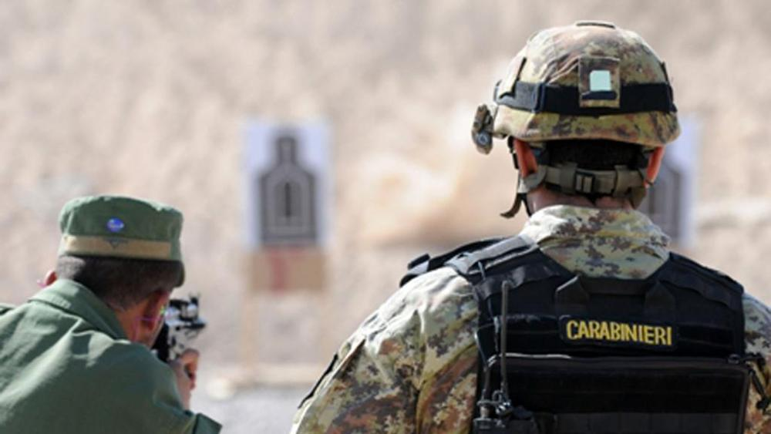
Addestramento forze di polizia in Afghanistan ad opera di carabinieri istruttori

Pubblicato il 30/05/2017
Ultima modifica il 30/05/2017 alle ore 17:47
FRANCESCO GRIGNETTI
ROMA
Ne è passata di acqua sotto i ponti da quando il carabiniere era il mero piantone all’ingresso di un’ambasciata. Ora il carabiniere all’estero è sempre più un consulente per la sicurezza globale dell’ambasciatore, riesce a dialogare con le polizie locali, garantisce la protezione e la scorta ai diplomatici italiani in tanti luoghi infernali, ma è anche un addestratore di prim’ordine. A raccontare il lavoro dei carabinieri all’estero e quale sia la collaborazione con il ministero degli Esteri «per rafforzare la sicurezza dei cittadini e promuovere gli interessi italiani all’stero», ieri si è tenuta una conferenza internazionale alla Farnesina.

Ospite d’onore l’ambasciatore statunitense Brett McGurk, inviato speciale del presidente Usa per la lotta a Isis, in pratica il supervisore della Coalizione anti-Daesh che martella il Califfato in Iraq, in Siria, e qualche volta anche in Libia. «Stiamo lottando - esordisce McGurk di fronte a una platea di ambasciatori stranieri, generali dell’Arma, diplomatici italiani - contro un nemico davvero singolare quanto a barbarie. E stiamo vincendo. Guardate le carte geografiche. Quando abbiamo cominciato, nel 2014, si temeva che sarebbe caduta presto Baghdad. Abbiamo reagito tutti insieme. E finora abbiamo liberato 4 milioni di persone dalla tirannia del Califfato. Abbiamo recuperato 60 milioni di chilometri quadrati. Questo successo lo dobbiamo alle rinnovate forze irachene di sicurezza. E lo dobbiamo ai carabinieri italiani, 110 istruttori che in Iraq hanno formato ad altissimi livelli una buona parte degli 85mila uomini che stanno combattendo coraggiosamente contro i terroristi».

Era il 2014, quando l’ambasciatore McGurk e il generale John Allen, che all’epoca stava allestendo la Coalizione anti-Daesh, vennero in Italia a chiederci un contributo in termini di istruttori. Chiesero espressamente un contingente di carabinieri. «A differenza di molte altre capitali, a Roma non trovammo alcuna ritrosia». Oggi, tre anni dopo, buona parte del territorio è stato recuperato ed è in corso la battaglia per Mosul. Presto toccherà a Raqqa. Sono i due centri nevralgici per il Califfo. «E a quel punto, ci toccherà stabilizzare le due città. Occorreranno ancora più istruttori dei carabinieri perché sarà fondamentale avere una buona polizia locale».

È questa infatti una caratteristica italiana: addestrare a dovere le forze locali. E si moltiplicano le richieste dai più svariati Paesi. Il governo lo sa e se ne compiace. «I carabinieri sono un’eccellenza riconosciuta nel mondo e una componente fondamentale della nostra politica estera», dice Angelino Alfano, ministro degli Esteri. «La riconquista del territorio al Califfato - gli fa eco Roberta Pinotti, ministra della Difesa - è un’esperienza di successo, ma sappiamo che non basterà. È fondamentale che i territori liberati siano poi effettivamente stabilizzati prima che non insorgano nuove tensioni e nuovi terrorismi, magari con nomi diversi. E nella stabilizzazione abbiamo visto che è fondamentale una polizia locale. I carabinieri, grazie alla loro peculiarità di essere militari ma anche polizia, capaci di gestire un territorio, ma anche pronti a proiettarsi nel mondo, sono fondamentali».

Mai come oggi, però, sicurezza interna e sicurezza esterne si fondono. Come riconosce ancora l’ambasciatore McGurk, «nel Califfato si erano riversati almeno 40mila combattenti islamisti da tutto il mondo. Ora dobbiamo impedire che questi foreign fighters ritornino indietro. E se tornano, dobbiamo fare in modo che non riescano nel loro intento che è quello di uccidere più innocenti possibile nelle nostre città. Abbiamo un database con 4000 nomi, condiviso attraverso l’Interpol. Ogni poliziotto nelle nostre città deve essere in grado di riconoscere un foreign fighter».

Ecco, oltre alle funzioni di combattimento, servono anche capacità di indagine. Un reparto ben addestrato di polizia è utilissimo. A Mosul Est, per dire, appena liberata, agenti della polizia irachena, di quelli che avevano seguito i corsi avanzati dei carabinieri, sono riusciti a scovare in un ufficio abbandonato uno schedario con centinaia di nomi di combattenti islamisti. Il database di cui parla McGurk s’arricchisce.

È ormai consolidato il rapporto di cooperazione che l’Arma vanta con il Dipartimento di Stato e della Difesa degli Stati Uniti. «Vedono nei carabinieri - riconosce il comandante generale, Tullio Del Sette, a conclusione della conferenza - una risorsa dalle peculiari caratteristiche, non esistente in alcuna struttura di sicurezza di quel Paese, e con i quali hanno suggellato un saldo legame in Intese Tecniche quali quella per il sostegno al CoESPU (Centro di eccellenza per le Unità di polizia di stabilità, con sede a Vicenza, ndr), siglata con il Dipartimento di Stato nel 2005 e per la reciproca cooperazione in attività formative, conclusa con il Dipartimento della Difesa nel 2014».

Ormai ci sono dei consolidati protocolli di addestramento. La Nato stessa ha affidato ai carabinieri l’elaborazione della dottrina per la cosiddetta “polizia di stabilità” (la Nato Stability Policing). Conclude Del Sette: «L’Arma rappresenta, dunque, un’organizzazione di polizia con rango di Forza Armata che, da sempre, opera nella scena internazionale con un impegno globale, interagenzia e multidisciplinare, per assicurare l’espletamento delle funzioni sovrane, la prevenzione avanzata delle minacce e concorrendo, al tempo stesso, alla promozione del Sistema Italia».

